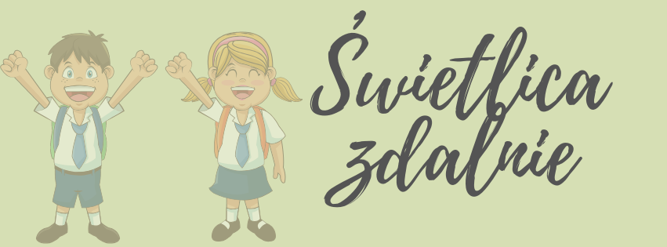

Witamy Was serdecznie!

Kochani, w związku z tym, że zbliżają się Święta Wielkanocne i nie możemy razem wykonać ozdób podczas zajęć na świetlicy szkolnej, zapraszamy Was do samodzielnego zrobienia królików, zająców i kurczaków.
Abyście mogli ozdobić Wasze domki w piękne kolorowe zwierzaczki.
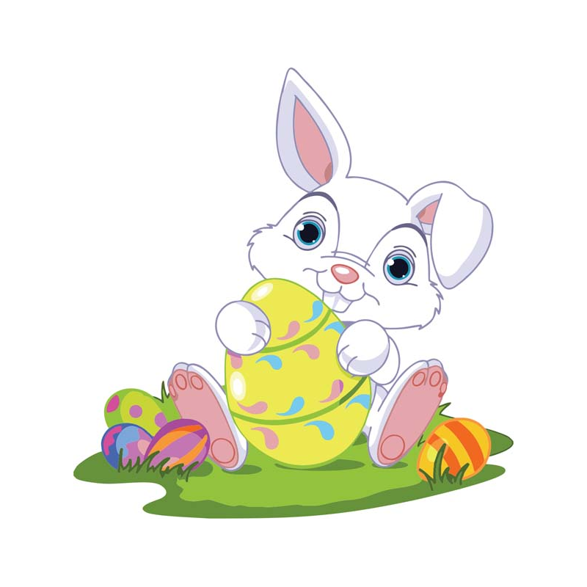

Pomysły na ozdoby wielkanocne na YouTube
1. Królik z papieru – https://www.youtube.com/watch?v=7zL_EQkqrmg
2. Zając z papierowej dłoni – https://www.youtube.com/watch?v=A8agxSu4hNs
3. Zajączek ze skarpetki – https://www.youtube.com/watch?v=wAVTm1nNFx8
4. Zakładka do książki królik- https://www.youtube.com/watch?v=2ODzf3kQ1Gg&t=55s
5. Żółty kurczak z rolki – https://www.youtube.com/watch?v=A_kQOQSm0E8&t=80s

Chcemy również przedstawić kilka pomysłów na: „RYSOWANKI”
Co będzie Wam potrzebne:
Wasze ręce
Kartki papieru
Flamastry
Odrobina chęci
Co możecie narysować, np.: motylka, zajączka, kraba, pingwinka czy rybkę.
Zachęcamy do obejrzenia filmiku:

https://www.youtube.com/watch?v=6IhSs1oirHM

Po zajęciach plastycznych chcemy Drogie Dzieci zaproponować Wam zabawę dla całej Rodziny prpopzycja znajduje się poniżej:
Abecadło Gimnastyczne
Gra ta mobilizuje do zwiększonej aktywności fizycznej oraz nauki alfabetu w formie zabawy. Każdy może stworzyć własne abecadło gimnastyczne.
Gra nadaje się dla całej rodziny: dzieci, młodzieży, dorosłych.
Jak grać?
Najpierw trzeba wylosować literę. Jeden z uczestników wymienia w pamięci po kolei wszystkie litery alfabetu, zaznaczając głośno moment, w którym zaczyna (zwyczajowo głośno wypowiada XYZ), zaś inna, wcześniej ustalona osoba, w wybranym przez siebie momencie mu przerywa, wypowiadając hasło „STOP”. Litera, na której przerwano wyliczanie alfabetu wskazuje na ćwiczenie, które wszyscy wykonują. Jeśli wyliczanie alfabetu nie zostało przerwane przed dojściem do końca, zaczyna się ono od nowa.
Przykładowe ćwiczenia:
A – Pajacyki
B – Brzuszki
C - Kołyska na brzuchu
D – Pompki
E – Przysiady
F - Wypady nóg w przód
G - Wymachy nóg w przód po przekątnej
H - Skłony boczne w staniu
I - Skręty tułowia w staniu
J - Skip A w miejscu – bieg w miejscu z wysokim unoszeniem kolan
K - Podskoki w miejscu, co trzeci wyskok podciągamy kolana pod klatkę piersiową
L - W klęku podpartym naprzemienne wymachy nóg
Ł - W przysiadzie podpartym wyrzuty nóg w tył i w przód
M - W przysiadzie podpartym naprzemienne wyrzucanie nóg w przód i w tył
N - Skip C – bieg w miejscu z uderzaniem piętami o pośladki
O - W siadzie rozkrocznym dotykamy głową na przemian lewego i prawego kolana
P - Leżenie przewrotne – w leżeniu tyłem przenoszenie wyprostowanych nóg nad głową
R - Nożyce w leżeniu tyłem
S - Klaskanie pod kolanami w siadzie równoważnym
T - Rowerek w leżeniu tyłem
U - Wyprost rąk w leżeniu przodem, nie odrywamy bioder
W - W staniu podskoki z obrotem o 360 na przemian w lewo
i w prawo
Z - W staniu skłony na przemian do lewej i prawej nogi.

Miłej zabawy i POWODZENIA!

W związku z tym, że zawitała do Naszego Miasta wiosna i słońce pięknie świeci, nie zapominajcie Kochani o spacerach z Rodzicami w poszukiwaniu krokusów, przebiśniegów i bocianów, które już przylatują do naszego kraju.

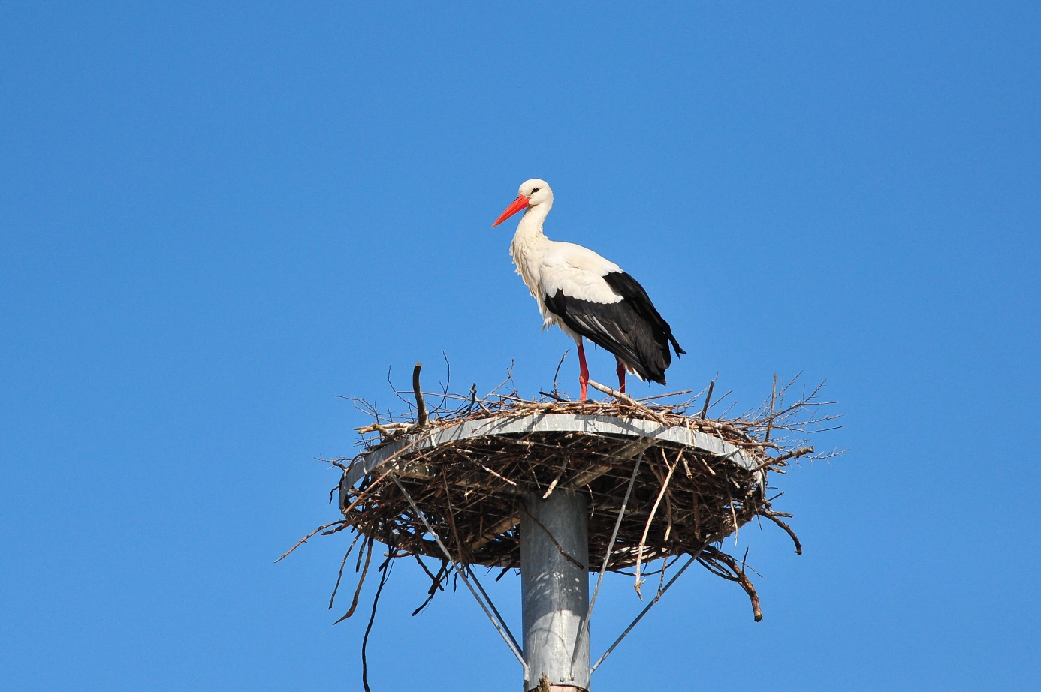

Wszystkiego najlepszego życzą Panie ze Świetlicy Szkolnej.

